附件1
2022年9月份宜春市中心城区城市管理工作考核一类街镇得分统计汇总表
街道（镇） | 市容秩序扣分（含12345热线投诉） | 违法建设扣分 | 市政设施扣分 |  | 园林设施扣分 |  | 环境卫生扣分 |  | 垃圾分类扣分 | 综合执法扣分 | 涉及城市管理领域的安全事件扣分 | 本月总得分 | 排名
 |  |  | 外包 | 属地 | 外包 | 属地 | 外包 | 属地
湛郎街道 | 99.47 | 0 | 0.98 | 0.4 | 0.22 | 0 | 2.103 | 2.2 | 5.635 | 11 | 0 | 877.99 | 1
官园街道 | 124.24 | 0 | 0.84 | 0.2 | 6.365 | 0.1 | 4.68 | 0 | 5.55 | 2 | 0 | 856.03 | 2
温汤镇 | 115.49 | 0 | 0.99 | 1.1 | 0.53 | 4 | 1.34 | 2.6 | 7.585 | 14.2 | 0 | 852.17 | 3
下浦街道 | 136.27 | 0 | 1.4 | 3.1 | 0.75 | 1.1 | 3.467 | 10 | 4.66 | 7 | 0 | 832.25 | 4
秀江街道 | 133.41 | 0 | 0.899 | 6.6 | 1.045 | 1 | 2.107 | 10.8 | 4.54 | 11 | 0 | 828.6 | 5
珠泉街道 | 167.99 | 3 | 1.62 | 1.7 | 0.635 | 0.9 | 0.35 | 2.2 | 5.6 | 6 | 0 | 810.01 | 6
灵泉街道 | 162.52 | 0 | 0.97 | 3.6 | 0.96 | 0.8 | 0.98 | 12.9 | 5.835 | 3 | 0 | 808.44 | 7
化成街道 | 159.64 | 0 | 0.66 | 0.7 | 1.73 | 0 | 2.85 | 6.7 | 4.955 | 17.2 | 0 | 805.57 | 8
凤凰街道 | 155.47 | 3 | 1.25 | 15.2 | 1.495 | 0.7 | 2.34 | 9.1 | 3.69 | 7 | 0 | 800.76 | 9

附件2
2022年9月份宜春市中心城区城市管理工作考核二类街镇得分统计汇总表
街道（镇） | 市容秩序扣分（含12345热线投诉） | 违法建设扣分 | 市政设施扣分 |  | 园林设施扣分 |  | 环境卫生扣分 |  | 垃圾分类扣分 | 综合执法扣分 | 涉及城市管理领域的安全事件扣分 | 本月总得分 | 排名
 |  |  | 外包 | 属地 | 外包 | 属地 | 外包 | 属地
新康府街道 | 144.9 | 0 | 2.03 | 3.7 | 0.65 | 0.2 | 0.17 | 0 | 4.72 | 9.2 | 0 | 834.43 | 1
湖田镇 | 131.17 | 0 | 0.85 | 18.8 | 0.27 | 0.4 | 0.77 | 4 | 9.29 | 4 | 0 | 830.45 | 2
渥江镇 | 146.75 | 0 | 0 | 13.2 | 0 | 4.1 | 0.44 | 0.2 | 31 | 10 | 0 | 794.31 | 3
金园街道 | 150 | 0 | 3.33 | 0.2 | 0.67 | 0 | 4.06 | 13 | 17.32 | 30.6 | 0 | 780.82 | 4

附件3
2022年9月份市场化城市综合养护公司日常考核扣分表
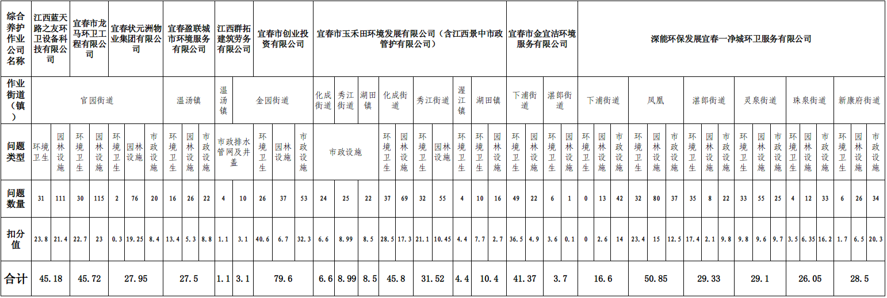

附件4

2022年9月份各街道（镇）综合执法(执法类）考核计分表

